桃園市2026城鎮韌性(防空)演習執行計畫
- 依據
- 民防法。
- 民防法施行細則。
- 防空演習實施辦法。
- 國防部全民戰力綜合協調組織設置及實施要點。
- 民防團隊編組訓練演習服勤及支援軍事勤務辦法。
- 防空疏散避難設施建檔作業要點。
- 建築法。
- 公寓大廈管理條例。
- 替代役實施條例。
- 行政院2026城鎮韌性演習訓令。
- 行政院115年4月10日院授防動字第1155401519號函頒「2026城鎮韌性（防空）演習實施計畫」。
- 國防部全民防衛動員署後備指揮部115年4月17日全後動全字第11500100801號函發「2026城鎮韌性統裁實施計畫」。
- 警察機關防情警報傳遞聯絡要點。
- 警察機關防情通信及警報設備維護規定。
- 臺灣地區防空警報及燈火管制命令代碼之編用保管實施規定。
- 演習目的
為落實全民國防教育及深化全民防空意識，藉每年防空演習驗證防空整備與作為，策進防空機制運作與效能，並擴大全民參與，進而熟稔空襲之因應作為，以減少空襲之損害。
- 演習構想
以減少空襲損害之目的，配合國軍「漢光42號演習」實兵操演期程，採「有預警、分區、異時」方式，於115年8月7日及8月10至13日驗證本島及外（離）島等7個地區防空整備作為。
- 演習方式
- 配合國軍「漢光42號演習」作戰階段，以假想臺、澎、金、馬地區猝然遭敵空襲為想定設計，國軍部隊就戰術位置遂行軍事作戰，各地區民、物力均完成召集，各級政府機關依計畫完成戰時任務（勤務）人力部署與戰力保存。
- 由聯合空中作戰中心/空中管制中心/飛彈預警中心（JAOC/ACC/MWC）及金門、馬祖防衛部發布防情狀況（模擬目標）及空中威脅告警訊息，以啟動警報傳遞與發放。
- 本市於8月13日(星期四)下午1時30分至2時實施30分鐘警報傳遞與發放、疏散避難、交通及其他必要管制、災害救援(由主管部會演練通訊網路受阻，本市協助宣導)等實作演練。
- 各公、民營工廠自動化（無人化）生產（製造）系統照常運作，但須關閉門窗及人員管制（臺灣電力公司不實施斷電措施）。
- 演練重點
- 防情傳遞與警報發放：
- 防情傳遞：
  - 防空情報之傳遞、抄收與處理。
  - 防情標示作業及報告、下達、通報等聯絡與記錄。
- 警報發放：
- 空襲警報命令之接收、報告、下達與通報。
- 防情警報設備之操作發放與誤鳴、不鳴之處置。
- 防空警報涵蓋率不足區域及弱訊區，應輔以電視臺、廣播電臺及村里、學校、警察巡邏車廣播等方式補足能量，並持續增設警報臺及強化警報發放功率。
- 疏散避難：
- 醫療照護、公共運輸、生活消費、教育學習、觀展觀賽、休閒娛樂、宗教祭祀及機關(構)等場域，依行政院「各場域防空疏散避難指引」辦理(如附件1），主動協助民眾實施疏散避難，置重點於人潮較易聚集之公共運輸、生活消費及機關（構）等3處場域，以擴大全民參與。
- 各級學校依民防法、防空演習實施辦法、民防團隊編組訓練演習服勤及支援軍事勤務辦法，並參照教育部114年8月27日公告「校園城鎮韌性（防空）疏散避難演練參考指引(如附件2)，於上半年依民防團隊常年訓練計畫完成校園防空疏散避難演練，未編組防護團之學校亦應依前揭指引辦理。各項紀實（含照片）由學校陳報教育局備查；下半年配合防空演習實施演練。
- 本市擇本府住宅發展及都市更新處（機關、構）、桃園火車站（公共運輸）及遠東百貨桃園店(生活消費)等3個場域執行疏散避難演練視導點。
- 交通及其他必要管制：
- 本市全區人、車管制，依內政部114年6月30日頒布之「防空避難指引（如附件3）」實施疏散避難。
- 防空疏散避難設施之所有人（管理委員會、保全或住戶），聽聞防空警報應主動開啟地下室車道之鐵捲門（柵欄）及其他出入口，供周邊民眾就近實施避難；另行走於道路之行人及車輛（駕駛、乘員），則聽從警察及民防執勤人員（必要時，由各需用機關自行運用替代役人力協助）引導，就近進入防 空疏散避難設施；另警察及民防執勤人員完成引導後，亦須隨同民眾進入避難。
- 災害救援(通訊網路受阻協助宣導):
由通傳會、數發部研擬「通訊網路受阻」，本市協助宣導相關注意事項及傳散。
- 任務區分
- 演習編組：
- 輔導組：
由行政院全民防衛動員準備業務會報(下稱行政院動員會報)秘書單位國防部全民防衛動員署(下稱全動署)、內政部警政署(下稱警政署)、國家通訊傳播委員會(下稱通傳會)、數位發展部(下稱數發部)、統裁部(納編各地區及直轄市、縣、市後備部)指派人員編成，負責輔導各直轄市、縣(市)政府全民防空演練規劃、整備及現地輔訪相關事宜。
- 評核組：
- 由全動署、統裁部、警政署擔任評核官(警政署訂定後函發)，辦理「全民防空演習」部分之評鑑作業，負責督導、評鑑與裁判演習成效，本府警察局民防管制中心(下稱民防管制中心)與各警察分局為受裁判單位。
- 本市地區輔助評核官由本府警察局負責編組派員實施督導，裁判地區以該局所屬各警察分局為單位，督導人員編組表另發。
- 全民防空演習執行組：
- 由本府運用「動員、戰綜、災防」三會報編成，並以市長兼任組長，負責本市「全民防空」演習之策劃與執行。
- 本府警察局負責跨局（處）協調及全民防空演練規劃、整備與執行全般事宜。
- 警察局：
- 民防管制中心：
- 訂定演習執行計畫及規劃相關行政事宜。
- 規劃相關人員、器材及裝備參與演練，負責本市各警報器維護、操控執行事項，並加強民防管制中心之警報臺管理中心、發電機、警報臺蓄電池之檢測保養，於演習前完成防情通信及警報設備、防空疏散避難專區、設施及防空演習等整備工作。
- 督導所屬全般演習整備作為，並與警政署國道公路警察局及航空警察局建立橫向聯繫機制，適時提供演習資訊。
- 「防空疏散避難設施網路化作業」之辦理及宣導。
- 於防空疏散避難出入口處設置防空避難標示牌引導民眾疏散避難。
- 先期訪查轄內防空疏散避難設施是否保持出入口暢通及具備基本照明設備，同時檢視標示牌張貼及無障礙設施設置情形（依內政部建築物無障礙設施設計規範生效日期，以97年7月1日為分界點），並定期更新最新資訊，另配合防空警報發放，運用民防人力引導民眾確實進入防空避難設施，以驗證設施之緊急收容能力。
- 依據警政署防情作業檢測標準流程，實施以下作業：
- 防情傳遞：
收到警政署民防指揮管制所（下稱警政署民管所）主控臺(各項通信鏈路)、防情標示電腦傳遞之防空情報，應將「有防情測試狀況」下達所屬單位及通報有關之機關(構)加強戒備，注意守聽(後續狀況可免通報)，通報詞為：「有2026城鎮韌性防空演習防情測試狀況，有2026城鎮韌性防空演習防情測試狀況，時間：○○○○，請注意守聽，完畢」。
- 警報發放：
收到警政署民管所主控臺(各項通信鏈路)、防情標示電腦下達之警報命令，應即下達所屬單位及通報有關之機關(構)，警報命令詞如下：「2026城鎮韌性防空演習，北部地區，時間○○○○，緊急（解除）警報命令，代碼○○○；2026城鎮韌性防空演習，北部地區，時間○○○○，緊急（解除）警報命令，代碼○○○，完畢」。
- 彙整警報發放情形：
於解除警報發放完畢1小時內，依「警察局2026城鎮韌性防空演習防空警報發放成果統計表」(如附件4)詳填警報發放成果，電傳警政署民管所(指揮管制科)。
- 防情警報傳遞記錄：
各執勤臺人員接獲警政署民管所防情警報傳遞，以及警報發放情形，應登錄「民防防空警報器運轉狀況紀錄表」，單位主管應立即線上核閱（填寫範例如附件5），以備評核官現場查考。
- 針對轄內演練狀況訂定交通管制細部計畫表及對空監視哨細部計畫表等（如附件6、7）；並妥派執勤人員與律定攜行裝備，相關勤務規劃作為書面資料。
- 設置警報臺之單位應指定專人監聽音響，重要地區派員督導，並於演習前、後彙整監聽及督導紀錄表。
- 保安科：
組訓義警並整合(備)編組，協助警察勤務及戰時支援軍事勤務任務。
- 防治科：
- 民力組訓與應用，指導民防團隊及各相關編組人員，熟悉全民防空演練之防情傳遞、警報發放等機制運作，運用民防團隊協助引導身障人士進行防空避難。
- 運用民防訓練時機，編排民防人員之防空疏散避難須知等課程規劃，協助下載、運用「警政服務」及「消防防災e點通」APP查詢防空疏散避難設施。
- 交通警察大隊：
演習及預演當日派遣督導車5輛，載送督導官至桃園、八德、龍潭、大溪及楊梅等分局督導（督導人員編組表另發）。
- 保安警察大隊：
- 演習時負責警察局駐地安全維護及轄區金融機構安全維護事項。
- 演習及預演當日派遣督導車5輛，載送督導官至中壢、平鎮、大園、龜山及蘆竹等分局督導（督導人員編組表另發）。
- 刑事警察大隊：
演習時轄區刑事案件偵防及金融機構安全維護事項。
- 督察室：
督導警察局執行演習專案有關勤務事項。
- 秘書室：
負責警察局演習期間各項庶務行政支援等事項。
- 保防科：
負責演習情報蒐集、研析彙整及分發運用事宜。
- 後勤科：
負責警察局演習期間，各項裝備整備及車輛調派事項。
- 人事室：
負責警察局演習專案獎懲等事項。
- 會計室：
負責警察局演習期間經費調度、支應、核銷等事項。
- 公共關係室：
- 請新聞處共同於演習實施7日前，密集運用各種適當時機、電視(含第四台頻道)、廣播、官網、臉書、大眾傳播媒體（手語）、文宣、宣傳影片、社群、網路宣傳等文宣作為，公告演習之日期、時間、地區、參加機關（構）與人員、相關實施事項及違反演習管制措施罰則。
- 針對各種身心障礙者，藉由大眾傳播媒體（手語、含第四台頻道）警車廣播等方式，以聲音或文字提供多元管道預警訊息，或由民防團隊主動協助實施防空疏散避難，置重點於人潮較易聚集之公共運輸、生活消費及機關（構）等3處場域。
- 運用官網及臉書宣導醫療照護、公共運輸、生活消費、教育學習、觀展觀賽、休閒娛樂、宗教祭祀及機關(構)各場域，依行政院「各場域防空疏散避難指引」辦理。
- 演習當日各媒體工作人員接待事宜。
- 資訊室：
於演習前運用相關網路、網站及警察局全球資訊網公告宣導演習日期、時間、地區及其他應配合事項。
- 勤務指揮中心：
負責通報、聯繫及有關勤務指揮事項。
- 刑事鑑識中心：
負責演習專案之攝錄影及光碟製作。
- 外事科：
外語文宣翻譯，以及演習時涉外案件處理及有關外事事項處置。
- 少年警察隊：
演習時青少年案件處理及有關青少年事項維護。
- 婦幼警察隊：
演習時婦幼案件處理及有關婦幼安全維護。
- 捷運警察隊：
負責所轄各捷運站內人員及旅客疏導工作。
- 各警察分局：
- 於演習實施7日前，密集運用各種適當時機、電視(含第四台頻道)、廣播、官網、臉書、APP及Line群組、宣傳車、村里廣播站、大眾傳播媒體（手語）、文宣、宣傳影片及看板等文宣作為，公告演習之日期、時間、地區、參加機關（構）與人員、相關實施事項及違反演習管制措施罰則。
- 訂定演習細部執行計畫，並派員督導演習各項勤務作業。
- 督導所屬切實執行人車管制及防空疏散避難引導。
- 協調轄內各機關(構)學校、團體、公司及廠場及民防(防護)團，依規定執行防空疏散避難及演習相關等整備措失。
- 重要制高點應派遣監視哨，除依規定攜行裝備（防彈頭盔、防彈衣、望遠鏡、長槍、無線電、警笛、指南針）外，並應保持無線電暢通。
- 督導交管哨，切實執行交通管制及熟悉周邊防空疏散避難設施位置及疏散路線。
- 督導所屬依律定分配之防空避難位置，由軍、憲及民防人員引導民眾(含活動人口)實施避難。
- 確實督導所屬及配合軍、憲、民防人員執行疏散避難、人車、交通及其他必要管制。
- 宣導醫療照護、公共運輸、生活消費、教育學習、觀展觀賽、休閒娛樂、宗教祭祀及機關(構)各場域，依行政院「各場域防空疏散避難指引」辦理。
- 督導防空疏散避難出入口處設置防空避難標示牌。
- 宣導室內民眾請立刻進入所在處所（如辦公大樓、住家）防空疏散避難設施或地下室，就近避難；若附近無避難處所，請於建築物內尋找堅固且窗戶較少的房間內，採取避難姿勢，並關閉瓦斯及電源。路上行人、車輛駕駛及乘客，應聽從警察及民防執勤人員引導，或尋找附近有「防空避難」標示牌處所。大樓保全或住戶應主動開啟地下室車道之鐵捲門或柵欄，開放民眾進入避難。民眾倘於郊外或附近無防空避難設施，應就近利用地形、地物切實掩蔽。
- 督導所屬對於各種身心障礙者，藉由電視臺、廣播電臺、村里、學校及警車廣播等方式，以聲音或文字訊息提供多元管道相關預警資訊，協助引導進行防空避難；各項演習宣導影片、文宣或指引，應朝「簡單、易讀」方向製作，並適時以手語、點字、聲音輔助，以強化無障礙溝通。
- 督導所屬加強宣導「臺灣全民安全指引」（小橘書）、警政署「警政服務APP-防空疏散避難專區（QR Code）」、「桃園市政府警察局資訊網-防空疏散避難專區」、消防署「消防防災e點通」APP、「桃園市民卡」APP(設有防空疏散避難設施地圖)及所屬LINE、APP等多元數位查詢管道，鼓勵民眾運用與查詢。
- 邀請媒體採訪時，應於演習前先期完成調查統計；並開設媒體拍攝區及採訪作業區，適時提供演習成效．
- 辦理「里民座談暨社區防空避難巡禮活動」：
於防空演習前（115年4至7月），結合各區公所召開里民座談（得結合里民大會、里民座談會、鄰長會議、社區治安座談會等時機），進行防空避難、基礎急救教學等實作課程，並引導民眾進入防空疏散避難設施（程序表如附件8）。
- 警報發放：
各分局勤務指揮中心收到民防管制中心下達之警報命令，應即下達所屬單位及通報有關之機關(構)，警報命令詞如下：「2026城鎮韌性防空演習，北部地區，時間○○○○，緊急（解除）警報命令，代碼○○○；2026城鎮韌性(防空)演習，北部地區，時間○○○○，緊急（解除）警報命令，代碼○○○，完畢」。
- 防情警報傳遞記錄：
勤務指揮中心人員接獲防情警報傳遞，以及所屬警報臺警報發放情形，應登錄「民防防空警報器運轉狀況紀錄表」，單位主管應立即線上核閱（填寫範例如附件9），以備評核官現場查考。
- 彙整警報發放情形：
於解除警報發放完畢30分鐘內，依「2026城鎮韌性防空演習北部地區防空警報發放成果統計表」（如附件10）詳填警報發放成果，並將核章後掃描檔以行政資訊入口網留言予警察局民防管制中心防情作業承辦人（以下稱局防情承辦人）。
- 115年（以下同）8月10日前依附件10、11先期分別律定、填記各警報臺警報發放監聽(值班人員)、督導(幹部)人員（表格內執行及督導情形欄請勿填記），並將核章後掃描檔留言局防情承辦人；演習結束30分鐘內，將上揭附件11表內執行(處理)情形欄及附件12督導(處理)情形欄填記、核章後，將掃描檔留言局防情承辦人。
- 業務主管、承辦人及各分局勤務指揮中心執勤人員應熟稔警察局「年度民防管制執行計畫」附表1-1、1-2防情作業相關技能，以備口詢。
- 各分局勤務指揮中心應於演習前與民防管制中心管制室對時。
- 各分駐(派出)所：
- 完成轄區警力部署，並運用民防人員協助執行人車管制，防空疏散避難並引導現場民眾前往鄰近防空疏散避難室，指揮車停人疏散。
- 利用勤前教育教導員警各式防情警報設備之操作及保養作業，以熟練各式狀況之處置。
- 各警勤區員警事先宣導轄內防空避難設施之管理人、大樓保全或住戶，於當日演習時段應主動開啟地下室車道之鐵捲門或柵欄，開放民眾進入避難。
- 防情警報傳遞記錄：
值班人員接獲防情警報傳遞及警報發放情形，應登錄「民防防空警報器運轉狀況紀錄表」，單位主管應立即線上核閱（填寫範例如附件13），以備評核官現場查考。
- 利用勤前教育宣導各式防情警報設備之保養作業，務使執勤員警均能熟練操作方式及處理各式狀況，並熟稔警察局「年度民防管制執行計畫」附表1-2防情作業相關技能，以備口詢。
- 裝設遙控警報臺者應注意事項：
- 中央遙控警報系統所下達之警報命令，應注意守聽是否正常。
- 不鳴：如接獲中央遙控警報系統警報命令後，防空警報器於5秒鐘內未自動發放時，應立即以人工操作發放警報。
- 誤鳴：未接獲前項警報命令，惟防空警報器自行發出警報音響時，應立即切斷電源，並依規定報告及記錄。中央遙控警報系統所下達之警報命令，應注意守聽是否正常。
- 裝設人工警報臺者，接獲演習警報命令並核對該命令代碼無誤後，應即以人工操作發放警報。
- 演習時，警報發放中或甫發放完畢，復接獲層轉相同之警報命令時，視為同一命令，毋須再發放。
- 緊急(解除)警報發放後，應即將發放情形依規定回報。
- 民政局：
- 負責協調各單位配合參與演習。
- 襄助警察局辦理「全民防空」演練。
- 協調區公所民防團（含各機關替代役人力納入運用）主動協助實施疏散避難及參與演練相關事項。
- 協調各區公所、里辦公室配合協助擴大演習宣導、區里民參與防空演習。
- 負責指派相關人員，引導、接待演習當日行政院動員準備會報指導官及陪同督檢事宜。
- 消防局：
加強宣導「消防防災e點通APP」 防空疏散避難相關資訊，便於民眾查詢運用。
- 交通局：
- 指導各公民營客運公司營運車輛配合演習管制，協助疏散旅客相關事宜。
- 指導轄內客運轉運站、中心配合演習管制，並於演習時輔助廣播提醒民眾注意事項。
- 指導主管場域主動協助民眾實施疏散避難。
- 教育局：
- 督促、指導轄內各級學校運用校園廣播系統播放空襲警報信號，引導學生防空疏散避難及防空疏散避難各項設施完整性，備妥因應。
- 指導轄內高中(含)以下各級學校落實防空疏散避難演練。
- 請教育局協助各校網站宣導「桃園市115年8月13日13時30分至14時實施2026城鎮韌性(防空)演習，防空警報發放後實施人、車疏散避難及交通管制」。
- 針對各種身心障礙者，藉由各級學校，以聲音或文字訊息提供多元管道相關預警資訊，協助引導進行防空避難。
- 衛生局：
- 協助指導轄內醫療院所防空避難（設施、設備）整備。
- 指導主管場域主動協助民眾實施疏散避難。
- 社會局：
更新提供身障名冊，俾利區公所、里、鄰長、民防人員共同協助各種身心障礙者至地下室避難。
- 環境保護局：
運用垃圾車向民眾宣導「桃園市115年8月13日13時30分至14時實施2026城鎮韌性(防空)演習，防空警報發放後實施人、車疏散避難及交通管制」。
- 經濟發展局：
指導主管場域主動協助民眾實施疏散避難，依「各場域防空疏散避難指引」規定，室內、外營業(活動)暫時停止；業者、工作及服務人員應協助室內人員就近尋找堅固且遠離窗戶區域(或地下室、防空疏散避難設施)實施疏散避難。
- 新聞處：
演習實施7日前，密集利用大眾傳播媒體、看板、網路、宣傳車等文宣作為，公告演習實施之時間、地區及民眾應配合事項。
- 秘書處：
- 訂定本府府內機關共32個單位市政大樓防空疏散避難計畫。
- 整備市政府地下室防空疏散避難相關設施(含各種身心障礙者)標誌牌及避難指引等事宜。
- 各區公所(民防團)：
- 協請里（長）民宣導$，$於聽到防空警報或收到國家級警報簡訊，利用里廣播請民眾避難，並協助引導民眾進入防空避難處所。
- 配合本府警察局所屬各分局於運用民防團訓練、里民大會或基層座談時機，指派專人教導防空疏散避難相關知識，並協助民眾下載「警政服務APP」、運用「消防防災e點通」及全民國防手冊查詢防空疏散避難設施。
- 配合全民防空演練相關事宜，由里長、里民或志工配合參與演練。
- 指揮所屬民防人員，協助里、鄰長引導各種身心障礙者及民眾實施疏散避難。
- 指導所屬人員實施疏散避難，並完成避難處所管理整備工作。
- 加強公有防空避難設備維護整修。
- 為配合全動署及警政署現地輔訪，請各區長於7月7日(星期二)上午9時前至本府警察局桃園分局5樓禮堂出席行政院動員會報現地輔訪會議。
- 執行要領
- 警報命令代碼表：
- 本次演習採「有預警、分區、異時」方式實施，發放緊急警報、解除警報各1次，演習警報命令代碼表(警政署訂定後函發)，抄置代碼表(警政署訂定後函發)；民防管制中心、警察局所屬各分局勤務指揮中心及各警報臺應將抄置代碼表張貼於值勤臺隱密處，俾迅速辨證警報命令之真偽，並依規定保管、交接代碼表暨抄置代碼表至演習結束。
- 民防管制中心8月10日當日輪值管制室執勤人員向勤務指揮中心、警察局所屬各分局勤務指揮中心及局外機關（單位）警報臺執勤人員核對警報命令代碼，並填記附件15查核表；警察局所屬各分局業務承辦人於8月10日前向所屬各警報臺執勤人員核對代碼，並依附件15填記查核表，核章後掃描檔留言予局防情承辦 人，以確認各執勤人員均能熟悉防空演習警報命令代碼。
- 演習結束後，各分局應將所屬單位代碼表及抄置代碼表銷毀紀錄掃描檔，留言局防情承辦人。
- 警察局及所屬各分局官網「防空疏散避難專區」資料應即時更新，俾利民眾查詢。
- 演習警報發放後，人、車一律接受軍、憲、警及民防人員引導，進行防空疏散避難，或依地形、地物切實掩蔽。公司行號、商家、場館、學校、工廠及其他有人員活動場所（含居家者）緊閉門窗(簾)、關閉室內燈源、避免人員進出，並配合交通管制作為：
- 高鐵、臺鐵及捷運各班列車正常行駛（地下段由捷運局自行管制），下車旅客立即接受執勤人員引導，實施疏散避難。
- 演習地區內高速公路（快速道路）於各交流道實施管制，下交流道車輛，比照行人實施避難；若身處空曠地區，可利用周邊地形地物、涵洞、地下道及橋墩下方,具掩蔽功能之處所進行避難。
- 國內各機場、港口停泊之機、船均照常起降、靠離與行駛，惟下機旅客及接送親友立即接受執勤人員引導實施疏散避難。
- 軍用機場、港口，依空軍及海軍司令部規定辦理。
四、演習期間，倘收到演習意外事故之情報，應視情報內容，逕報有關單位處理。
五、各地警報臺凡因廳舍改建拆除及演習前已故障、報准有案者，不列為故障臺，並以實際參加發放警報者為統計範圍，且視需要在臨時辦公處所裝設替代防情警報設備或於演習時以播音器（車）執行警報發放（如附件16），本表由警察局防情通信設施承辦人填報）。
六、演習結束後，警察局所屬各分局應立即就參與發放之警報臺，依附件17填報故障情形（無故障亦須填報空表），核章後掃描檔以行政資訊入口網留言予警察局防情通信設施承辦人，俾該局派員檢修，如故障情形無法自行修復者，應請警政署支援檢修或特約廠商維修。
七、「防空疏散避難計畫」之訂定：
計畫目的係為疏散駐地各樓層人員至防空疏散避難設施，納駐地大樓設施及鄰近環境為考量，假想突遇空襲狀況時，建立指揮層級轉移及備援機制，規劃各單位人員疏散路線，內部單位人員分組及任務分工，確保員警生命安全，保存警力，維護戰時治安，協助民防工作。
八、請警察局所屬各分局於演習結束後3日內將各項書審資料、報表、演習檢討報告及演習相關業務資料光碟片陳報警察局彙辦。
九、請警察局所屬各分局於演習結束後3日內，通知轄內先前協助演習宣導之機關、商家（如區公所、消防局、便利商店、銀行、醫院、診所、藥局、餐廳、學校及補習班等）刪（撤）除2026城鎮韌性(防空)演習資訊(如LED跑馬燈及張貼文宣等)，並將撤除狀況回報警察局承辦人。
十、演習期間，倘遇真實空襲狀況，演習立即停止，另按現行防情作業規定再行發放緊急警報。
十一、演習地區內之各級政府機關、部隊、學校、團體、公司、廠（場）站或民眾，未依民防法第21條、防空演習實施辦法第12條規定，配合演習命令之管制及演練，各直轄市、縣（市）政府得引用民防法第25條裁處（裁罰案例，如附件18）。
- 評核方式與獎勵標準
- 評核方式：
- 達標條件：
由全動署、統裁部及警政署派員實施評核，依「行政院動員會報2026城鎮韌性(防空)演習評核表(如附件19)」實施評核，檢核表採以紅、黃、綠燈評比法(RAG指標)，設定檢核等級達標條件。
- 加分制度：
協助本防空演習政策推動、針對潛存窒礙，採取具體且適切可行之解決行動，科技運用或其他創新作為，予以加分。
- 評核規劃：
本市規劃桃園區為受全動署、統裁部及警政署現地輔訪及視導行政區，另擇1-3個區實施臨機驗證。
- 獎勵標準：
- 綜合評定「特優」，頒發行政院獎狀乙幀。
- 綜合評定「優等」，頒發國防部獎狀乙幀。
- 綜合評定「甲等」，頒發統裁部獎座（牌）乙座。
- 綜合評定「乙等」，不予獎勵。
- 本府有功人員，由警察局陳簽後函發各單位依權責自行辦理敘獎事宜。
- 一般規定
- 防空疏散避難設施：
- 本府建築管理處應會同業管局(處)稽查轄內防空疏散避難設施是否符合保管及使用規範，同時檢視無障礙設施設置情形（依內政部建築物無障礙設施設計規範生效日期，以97年7月1日為分界點），並令其限期改善。
- 保管及使用規範：
- 不得堆置雜物，進出口通道應保持暢通。
- 應避免積水、髒亂，並具備基本照明設備。
- 設有電動門者，應熟悉人工操作開關方式。
- 協調於門牌處（或明顯位置）設置標示牌。
- 開放時機：
- 除公共空間外，防空疏散避難設施多位於大樓地下室，平時依法受個人財產權之保障，未經所有人同意，勿擅自進入查看。
- 防空演習、戰事發生或將發生時，由國防部發布管制疏散之命令後，始能開放進入。
- 強化宣傳（導）作為：
- 於全民防空演習實施7日前，密集利用地方大眾傳播媒體與看板、網路、宣傳車、村里廣播站等文宣作為，公告演習實施之時間、地區、實施事項，並運用電視臺、廣播電臺、官網、臉書、APP、LINE群組及官方對民間（如大樓管理委員會）等多元宣傳（導）管道，加強宣傳（導）各項防空演習資訊及罰則。
- 配合全動署及警政署現地輔訪，召開區長座談，宣導防空疏散避難觀念與知識，並實施「警政服務APP-防空避難專區」與「消防防災e點通APP」下載及運用教學，建立師資量能。
- 依內政部「社區防空避難巡禮」活動規劃，防空演習前(115年4至7月)，警察局所屬各分局應結合區公所召開里民座談（得結合里民大會、里民座談會、鄰長會議、社區治安座談會等時機），進行防空避難、基礎急救教學等實作課程，並引導民眾進入防空疏散避難設施。
- 本府警察局及所屬各分局印製中文、英文、日文、韓文、菲律賓文、越南文、印尼文、泰文等多國語言文宣或指引，分發至轄內住戶大樓、大眾交通運輸系統、醫院、養老院、公司企業及工廠等處所，必要時指派專人至身心障礙者、年長者、原住民族、外籍旅客及移工較易聚集場所，加強宣導本次演習相關資訊。
- 考量防空預警時間短及晝間關閉燈火之必要性，敵空襲時，以「及時疏散避難」為首要目標，不強制要求民眾於晝間關閉燈火；另本府各單位持續向民眾宣導，於疏散避難前，宜養成關閉門窗、電源、水源及瓦斯之良好習慣。
- 為避免「通訊網路受阻」造成民眾恐慌，配合現地輔訪暨區(里)長座談及里民大會、治安座談會時機加強宣導相關注意事項。
- 身心障礙者權益保障：
- 防空警報發放後，行走於道路顯有疏散避難困難之身心障礙者（如聽覺、視覺、肢體等），由警察、民防執勤人員（或替代役人力），主動協助就近實施疏散避難。
- 各項演習宣導影片、文宣或指引，應朝「簡單、易讀」方向製作，並適時以手語、點字、聲音輔助，以強化無障礙溝通。
- 應妥適規劃「媒體拍攝區」，並於演習結束後，再行開放媒體採訪，以嚴肅演習紀律。
- 演習經費：
- 本次演習經費由各單位年度施政計畫預算項下支應。
- 依全動署策頒防空演習委辦經費作業規定，執行文宣品製作、宣傳（導）影片拍攝及里民座談，以擴大宣傳（導）成效。
- 演習期間若遭遇重大緊急事故（真實狀況），立即終止演習，依現行規定施放警報及應處。
拾、協調管制事項
- 循本市全民防衛動員協調會報體系運作機制，協助各區完成各項先期整備，依其需求配合進行人力支援及動員整備。
- 本市各單位應加強宣導「全民國防手冊」、「臺灣全民安全指引」（小橘書）、警政署「警政服務 APP-防空疏散避難專區（QR Code）」、「桃園市政府警察局資訊網-防空疏散避難專區（連結網址）」、消防署「消防防災e點通」APP及所屬LINE、APP等多元數位查詢管道，鼓勵民眾運用與查詢。
- 警政署評核官證件及演習當日負責本市之評核官(警政署訂定後函發)分配表。
- 演習當日警察局應編組輔助評核官，協助警政署評核官執行演習裁判，裁判評鑑表送交民防管制中心彙整，再陳報警政署。
- 演習當日如遇警政署評核官因故無法評核時，請警察局輔助評核官依評鑑項目將當日演習錄影資料送警政署民管所承辦人處。
拾壹、通信
防情作業：股長陳永順 警用2215 自動03-3322273分機203
防空演習：警務員陳玉蘭 警用2215自動03-3322273分機208
電子信箱：ch8888@tyhp.gov.tw
防情通信設施：巡官錢威廷警用2215 自動03-3322273分機106
防空避難業務：巡佐蔡皓傑、技佐劉琦崴
警用2215自動03-3322273分機209
拾貳、其他
本計畫未盡事宜，悉依現行作業規定及有關法規辦理，另行通知修正。

附件1
行政院各場域防空疏散避難指引
分  類 | 場域名稱(主管機關) | 防空疏散避難指引
醫療照護 | 醫療機構、護理機構、長期照顧服務機構、身心障礙福利機構、兒童及少年福利機構及其他類似場所(衛福部） | ▲各機構防護團協助室內人員就近尋找堅固且遠離窗戶區域(或地下室、防空疏散避難設施)實施疏散避難。  ▲急診室及手術等從事緊急醫療人員，維持原醫療救護工作，不受演習管制。
公共運輸 | 航空器、船舶、鐵路(高鐵、臺鐵)、大眾捷運系統車輛(捷運、輕軌)、客運、公車之場站及其他類似場所(交通部) | ▲航空器、船舶、鐵路(高鐵、臺鐵)、大眾捷運系統車輛(捷運、輕軌)及行駛於高速公路或高架道路車輛，得正常起降、靠離與行駛。  ▲候機室(月台)內候機(船、車)之旅客，維持原預備搭乘動作，不受演習管制。  ▲交通控制(行控)中心、緊急事故應處或機敏處所值班之必要人員，因配合演習而暫時停止，將可能危害交通運輸安全者，不受演習管制。  ▲各場站防護團協助室內人員就近尋找堅固且遠離窗戶區域(或地下室、防空疏散避難設施)實施疏散避難。  ▲下機(船、車)旅(遊)客依民防團隊廣播及引導，就近實施疏散避難。  ▲下交流道及高架道路之車輛，依警察及民防執勤人員引導，就近實施疏散避難。
行政院各場域防空疏散避難指引
分  類 | 場域名稱(主管機關) |  | 防空疏散避難指引
生活消費 | 旅館、商場、市場、展覽場、傢俱展示販售場、藥局、藥粧店及其他類似場所(經濟部、交通部、衛福部) |  | ▲室內、外營業(活動)項目暫時停止。  ▲業者、工作及服務人員應協助室內人員就近尋找堅固且遠離窗戶區域(或地下室、防空疏散避難設施)實施疏散避難。  ▲因配合演習而暫時停止，將可能危害人民生命、財產、安全或其他必要之行為，均不受演習管制。
教育學習 | 社區大學、樂齡學習中心、訓練班、K書中心、社會教育館、科學教育館、圖書館及其他類似場所(教育部、經濟部、勞動部)
觀展觀賽 | 戲院、電影院、集會堂、體育館、溜冰場、游泳池、活動中心、展演場所、遊樂園及其他類似場所(教育部、經濟部、交通部、文化部)
休閒娛樂 | 郵輪、歌廳、舞廳、夜總會、俱樂部、酒家、酒吧、酒店、酒廊、MTV、KTV、理容院、指壓按摩場所、三溫暖、保齡球館、撞球場、健身中心、高爾夫練習場、遊藝場所、電子遊戲場及其他類似場所(教育部、經濟部、交通部)
宗教祭祀 | 寺院、宮廟、教堂、教會、殯儀館、火化場、骨灰(骸)存放設施及其他類似場所(內政部)
機關（構） | 各級政府機關、信用合作社、郵局、農漁業信用部等服務場所、銀行、證券期貨商、保險、電信、有線電視公司等營業場所及其他類似場所(各部會)

附件2
校園城鎮韌性(防空)疏散避難演練參考指引
114年8月27日
- 基本理念
  - 為強化全社會韌性，面對災難或極端狀況，學習自助及助人，各級學校透過演練，可落實校內師生安全防護，同時扮演「社區韌性中心」的角色，提供安全避難場所與防災教育資源，以實踐學校與社區互助共好的理念。
  - 參考指引提供之內容，各級學校得視自身場域、資源條件與學生特性進行彈性調整與自主設計，結合學校年度防災教育，並納入校園災害防救計畫。
- 定期召開工作及說明會議，研討準備事項
  - 防空避難設施：全面盤點並確認防空避難設施的位置與容納人數，確保進出口通道暢通，避免積水與障礙物，並配備基本照明設備，預先規劃疏散路線。
  - 疏散避難動線：根據學校實際情況，繪製校園防災地圖(空襲警報)，標示通往防空避難設施的路線，並於各防空避難設施的建築門牌或明顯位置設置清晰的標示牌，以確保緊急情況下能迅速找到避難設施。
  - 演練編組：設指揮管制中心，由校長擔任演練指揮官，並根據各防空避難場域，編組各行政(學術)單位主管為場域指揮官，由其所屬教職員工依演練需求實際編組，並且全員參與演練。對行動不便或身心障礙者，可提前完成互助編組，派員於疏散期間提供協助。
  - 學校防災避難物資準備：可依各校防空疏散避難計畫預估人數並盤點緊急避難物資存量，參考需求如：口罩、耳塞、醫療包紮用品、探照燈、手電筒、礦泉水、乾糧、毛巾、筆、面紙、筆記本等物資。
  - 納入學校行事曆：將演練(包括預演、正式演練與檢討會)納入學校行事曆定期實施，以確保全校師生熟悉疏散程序與避難設施位置。

- 教育訓練與宣導
  - 教職員工：學校可將防空疏散避難演練納入教育訓練，課程涵蓋執勤安全、初級救護、防空避難引導、安全防護與滅火演練、防空警報種類與發放方式等，確保預演與正式演練順利實施。
  - 學生：學校可結合防災教育及全民國防教育課程，實施防空疏散避難教學，或運用班(週)會、彈性學習時間加強宣導，向學生說明演練目的、個人準備事項與避難要領，協助學生熟悉疏散路線與防空避難設施位置。
  - 家長：學校可運用班親會、學校網站或家長通訊群組宣導防空避難要領，協助家長熟悉疏散程序與住家附近避難設施位置。
- 實施人員疏散演練
  - 播放空襲警報信號。
  - 遵循「不推、不跑、不語」原則，大步穩定地移動至防空避難設施。正在外堂課或不在班級的學生應直接前往防空避難設施，不需返回班級；班級若備有防災避難包，應隨身攜帶；在場導師或任課教師負責引導學生疏散。
  - 若警報發布時人員位於室外，應遠離高樓層玻璃外牆，儘速進入建物內部安全空間；校園內車輛應靠邊熄火，人員就地掩蔽。校門實施單向管制，只進(僅限徒步進入)不出。
  - 幼兒園以「就地避難」方式進行演練，並注意拉上窗簾、遠離窗戶，並安撫幼生情緒。
  - 可視需要開放學校防空避難設施，特別是鄰近校門的地下空間，供社區民眾避難使用。
  - 清查人數與回報：全校完成點名後，由通報組向指揮官回報，針對失聯或受傷人員，持續追蹤並進行管制。
- 檢討修正
演練(包括預演)結束後檢討指揮體系運作、各組協作、裝備配發、疏散動線設計與避難位置是否適切等，做為日後修正與精進的依據。
《參考資源》
附件1：參考指引使用說明。
附件2：防空警報識別、防空避難標示牌、警政服務及消防防災e點通APP。
附件3：學生個人準備及避難要領。
附件4：實務參考事項。
全文下載網址：
教育部防災教育資訊網：https://reurl.cc/WOQyEZ
教育部校園安全暨災害防救通報處理中心資訊網：
https://reurl.cc/VWO7j5
全民國防教育學科中心：https://reurl.cc/3b53g

附件3
防空避難指引
內政114年6月30日
台內警字第1140876109號函頒

- 目的
本指引旨在提供民眾於防空警報發放時，依照所在情境快速判斷應變方式，以確保自身與家人生命安全。
- 基本原則
  - 避難位置
(一)地下優於地上
地下空間能提供更佳的爆炸防護與隔離效果。
(二)室內優於室外
在開放空間容易遭受爆炸震波與飛散碎片波及。
(三)遠離外牆原則
避開門窗與外牆，選擇躲在與爆炸源至少有兩道牆的後面，第一道牆可能因承受衝擊而倒塌，第二道牆則較能阻擋飛散碎片，降低受傷風險。
(四)遠離危險物品
避免靠近玻璃、陶瓷、鏡面等易碎物品，並遠離瓦斯桶等易燃或可能爆炸之物品。
  - 防護姿勢
為降低爆炸震波與飛散碎片造成的傷害，無法及時進入建築物或防空疏散避難設施，處於戶外或開放空間時，請採取以下防護姿勢：
  - 迅速降低高度
保持趴下姿勢，縮小身體高度，嘴巴微張。
  - 保護頭部
以雙手交叉抱頭，手肘貼住臉側，儘可能覆蓋後腦與頸部上緣，減少飛散碎片與衝擊波直接命中。若身上有背包、外套等物，可加以遮擋以提升防護效果。
  - 背對爆炸方向
若可判斷來襲方向，應轉身背對爆炸點。
  - 穩定靜止，等待機會移動
若爆炸尚未發生，請保持趴下不動，待威脅解除，再
轉移至建築物內。
- 行動指引
當防空警報響起，以進入地下室或防空疏散避難設施優先，若無法及時進入，請依所處情境，迅速採取避難行動，以保障自身安全：
- 室內情境
- 遵循「遠離外牆原則」避開外牆與門窗，並就地保護頭部。
- 位於最高層之民眾，應立即下移至較低樓層避難。
- 室外情境
- 市區戶外：儘速進入最近建築物避難。
- 空曠地區
附近無建築物時，立即找尋掩蔽物（如涵洞、地下道、橋墩等），並採取防護姿勢避難。
- 行駛中（開車或搭乘交通工具）
- 能安全停車並下車時
- 將車輛停靠路邊。
- 儘速下車，並進入最近建築物避難。
- 若附近無建築物，立即下車，找尋掩蔽物，並採取防護姿勢避難。
- 在大眾交通工具內或無法下車時
將身體壓低至車窗以下，並就地保護頭部。

附件4
桃園市政府警察局2026城鎮韌性(防空)演習北部地區防空警報發放成果統計表
主管核章：
發放日期 |  |  |  | 115年8月13日 | 115年8月13日
發放時間 |  |  |  | 13時30分 | 14時00分
發放類別 |  |  |  | 緊急警報 | 解除警報
警報命令傳遞發放情形 | 遙控警報系統 | 總臺數  (A+B+C)
警報命令傳遞發放情形 | 遙控警報系統 | 停用數  (A) | 數量
警報命令傳遞發放情形 | 遙控警報系統 | 停用數  (A) | 臺號
警報命令傳遞發放情形 | 遙控警報系統 | 目前故障數  (B) | 數量
警報命令傳遞發放情形 | 遙控警報系統 | 目前故障數  (B) | 臺號
警報命令傳遞發放情形 | 遙控警報系統 | 參加發放數(C)
警報命令傳遞發放情形 | 遙控警報系統 | 發放成功數(D)
警報命令傳遞發放情形 | 遙控警報系統 | 發放遇故障數量/臺號
警報命令傳遞發放情形 | 遙控警報系統 | 發放成功率(D/C)%
警報命令傳遞發放情形 | 遙控警報系統 | 廣播 | 故障
警報命令傳遞發放情形 | 遙控警報系統 | 廣播 | 臺號
警報命令傳遞發放情形 | 人工警報系統 | 參加發放數
警報命令傳遞發放情形 | 人工警報系統 | 發放成功數
警報命令傳遞發放情形 | 人工警報系統 | 發放遇故障數量/臺號
警報命令傳遞發放情形 | 人工警報系統 | 發放成功率%
警報命令傳遞發放情形 | 主控臺 | 良好
警報命令傳遞發放情形 | 主控臺 | 不良
備註

附件5
範例-2026城鎮韌性(防空)演習-適用警察局民防管制中心
民防防空警報器運轉狀況紀錄表
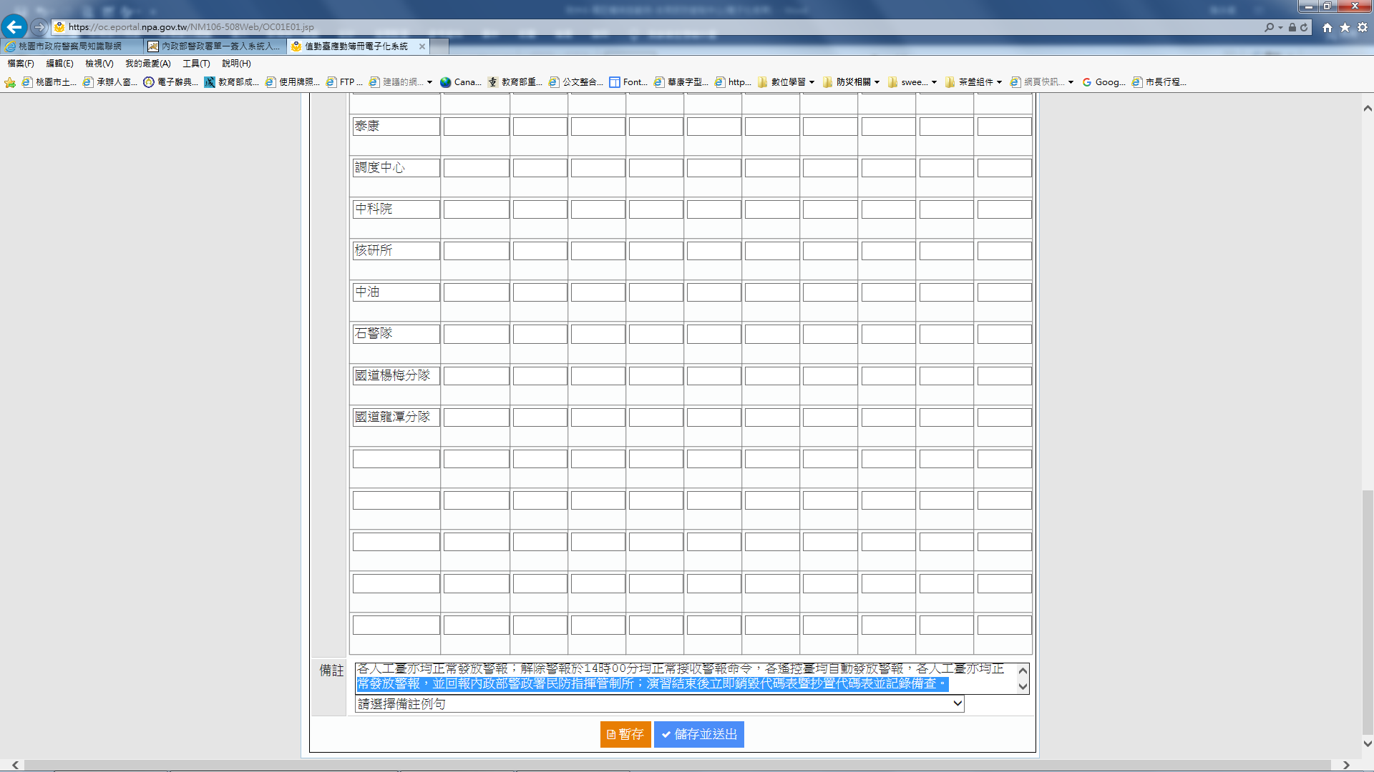
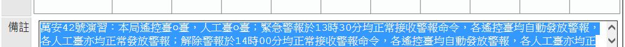
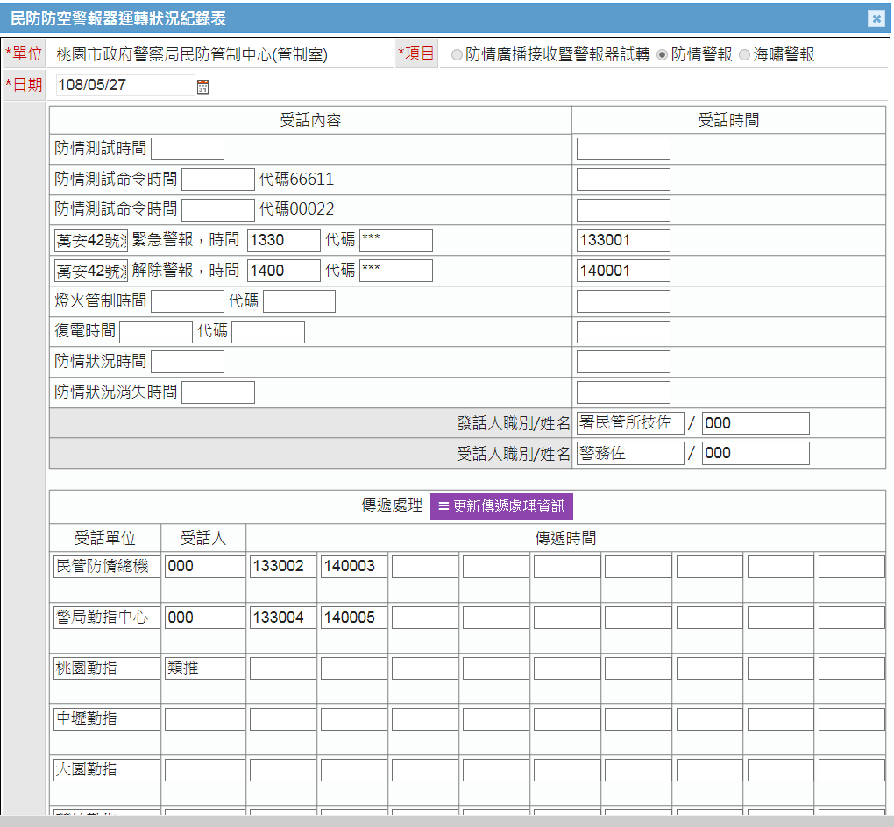

13**
13**01
115/8/13
2026城鎮韌性演習
2026城鎮韌性演習
2026城鎮韌性(防空)演習：本局遙控臺○臺，人工臺○臺；緊急警報於13時30分均正常接收警報命令，各遙控臺均自動發放警報，各人工臺亦均正常發放警報；解除警報於14時00分均正常接收警報命令，各遙控臺均自動發放警報，各人工臺亦均正常發放警報，並回報內政部警政署民防指揮管制所；演習結束後立即銷毀代碼表暨抄置代碼表並記錄備查。

140001
133001
***
***
1400
1330
47

附件6
桃園市政府警察局 分局2026城鎮韌性（防空）演習
交通疏導細部計畫表
編號 | 崗哨位置 | 任務 | 責任區域 | 執行方式 | 裝備 | 聯絡  方法 | 派遣單位 | 勤務人員姓名

附件7
桃園市政府警察局 分局2026城鎮韌性（防空）演習對空監視哨細部計畫表
編號 | 崗哨位置 | 任務 | 監視區域 | 狀況分析研判 | 監視重點及特別注意事項 | 裝備 | 聯絡  方法 | 派遣單位 | 勤務人員姓名

附件8
各鄉(鎮、市、區)里民座談暨社區防空避難巡禮活動程序表
階段 |  | 活動項目 | 活動內容 | 負責單位
1 | 室內座談 | 里政宣導 | - 里政業務報告及宣導。  - 開場介紹活動方式。 | 區(里)長
1 | 室內座談 | 防空避難觀念教學 | - 防空避難觀念教學。  - 避難包準備示範。  - 避難設施查詢教學。  - 基礎急救與包紮實作教學。 | 警察局  消防局
2 | 實地巡禮 | 實地巡禮 | - 帶領民眾辨識防空避難標示牌。  - 實際走入地下室或避難空間。  - 現場指導避難姿勢與遮蔽原則。 | 由區(里)長引導民眾實地巡禮，警察局協助指導避難姿勢
2 | 實地巡禮 | 意見回饋 | 里民意見回饋 | 區(里)長
附記 | - 各鄉(鎮、市、區)於社區防空避難巡禮活動結束後，彙整參與里數、人次及里民意見回饋情形，並納入各直轄市、縣(市)政府執行成效報告。  - 為持續推動防空避難工作，未來社區防空避難巡禮將納入常態工作，得結合例行里鄰會議或里工作會報辦理，使防災與防空準備成為里務日常，透過制度化與常態化，逐步建立「自主應變、社區連結、中央支援」運作模式，使防空避難由宣導活動轉化為社區治理的一環。

附件9
範例-2026城鎮韌性(防空)演習-適用警察分局勤務指揮中心
民防防空警報器運轉狀況紀錄表
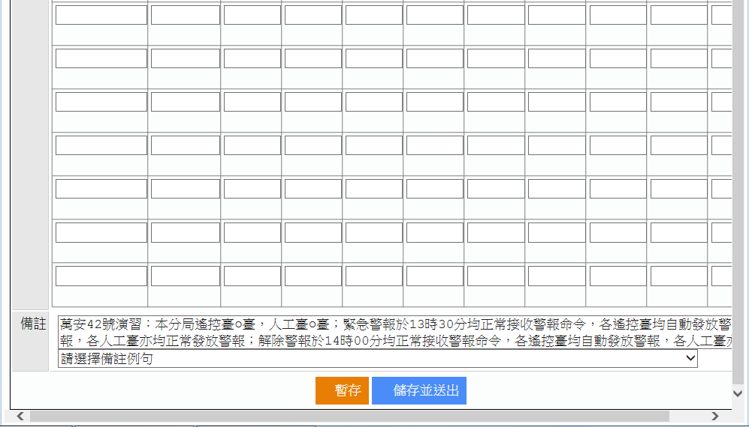
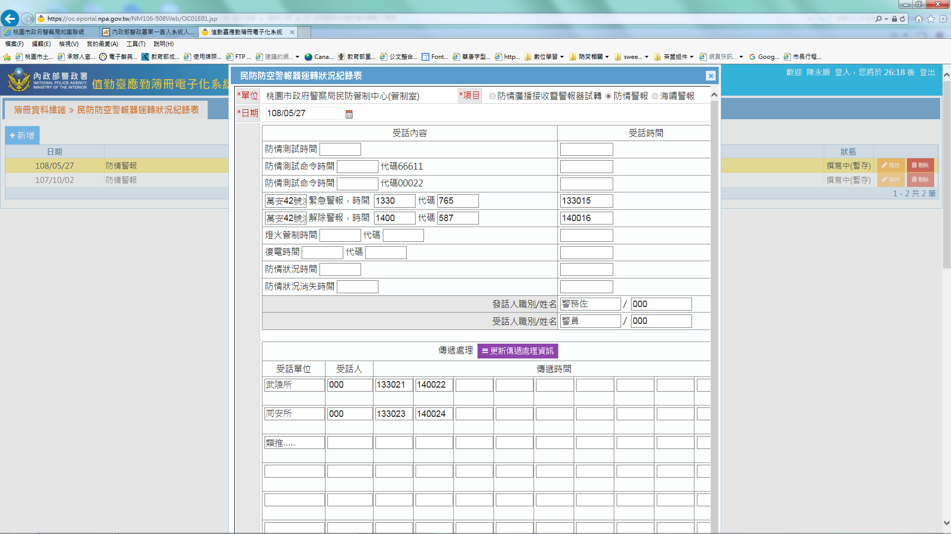
13**12
2026城鎮韌性演習
2026城鎮韌性演習
115/8/13

133012
13**

類推…
140026
青溪所
０００
133025
140024
140022
133023
133021
０００
０００
同安所
武陵所
０００
０００
警員
警務佐
140013
***
***
1400
1330
萬安42號演習：本分局遙控臺○臺，人工臺○臺；緊急警報於13時30分均正常接收警報命令，各遙控臺均自動發放警報，各人工臺亦均正常發放警報；解除警報於14時00分均正常接收警報命令，各遙控臺均自動發放警報，各人工臺亦均正常發放警報，並回報內政部警政署民防指揮管制所；演習結束後立即銷毀代碼表暨抄置代碼表並記錄備查。
注意!!!
若分局無人工臺，人工臺相關內容均毋須填記。

2026城鎮韌性(防空)演習：本分局遙控臺○臺，人工臺○臺；緊急警報於13時30分均正常接收警報命令，各遙控臺均自動發放警報，各人工臺亦均正常發放警報；解除警報於14時00分均正常接收警報命令，各遙控臺均自動發放警報，各人工臺亦均正常發放警報，並回報警察局民防管制中心；演習結束後立即銷毀代碼表暨抄置代碼表並記錄備查。

附件10
桃園市政府警察局○○分局2026城鎮韌性(防空)演習北部地區防空警報發放成果統計表
保安民防組組長核章：
發放日期 |  |  |  | 115年8月13日 | 115年8月13日
發放時間 |  |  |  | 13時30分 | 14時00分
發放類別 |  |  |  | 緊急警報 | 解除警報
警報命令傳遞發放情形 | 遙控警報系統 | 總臺數  (A+B+C)
警報命令傳遞發放情形 | 遙控警報系統 | 停用數  (A) | 數量
警報命令傳遞發放情形 | 遙控警報系統 | 停用數  (A) | 臺號
警報命令傳遞發放情形 | 遙控警報系統 | 目前故障數  (B) | 數量
警報命令傳遞發放情形 | 遙控警報系統 | 目前故障數  (B) | 臺號
警報命令傳遞發放情形 | 遙控警報系統 | 參加發放數(C)
警報命令傳遞發放情形 | 遙控警報系統 | 發放成功數(D)
警報命令傳遞發放情形 | 遙控警報系統 | 發放遇故障數量/臺號
警報命令傳遞發放情形 | 遙控警報系統 | 發放成功率(D/C)%
警報命令傳遞發放情形 | 遙控警報系統 | 廣播 | 故障
警報命令傳遞發放情形 | 遙控警報系統 | 廣播 | 臺號
警報命令傳遞發放情形 | 人工警報系統 | 參加發放數
警報命令傳遞發放情形 | 人工警報系統 | 發放成功數
警報命令傳遞發放情形 | 人工警報系統 | 發放遇故障數量/臺號
警報命令傳遞發放情形 | 人工警報系統 | 發放成功率%
備註 | 一、各地警報臺凡因廳舍改建拆除及演習前已故障、報准有案者，不列為故障臺，並以實際參加發放警報者為統計範圍。  二、請於解除警報發放完畢30分鐘內，將本表掃描檔以行政資訊入口網留言予警察局民防管制中心防情承辦人。

附件11
桃園市政府警察局○○分局2026城鎮韌性(防空)演習防空警報發放監聽紀錄表
保安民防組組長核章：
監聽人（職別姓名） | 範例：值班警員○○○
監聽範圍（地區） | 範例：武陵派出所轄區
執行（處理）情形  (緊急警報、解除警報應分別敍明) | 範例：  遙控臺：  緊急警報廣播接收及遙控發放均正常  解除警報廣播接收及遙控發放均正常  人工臺：  人工發放緊急警報正常  人工發放解除警報正常
監聽人（職別姓名）
監聽範圍（地區）
執行（處理）情形
(緊急警報、解除警報應分別敍明)
監聽人（職別姓名）
監聽範圍（地區）
執行（處理）情形
(緊急警報、解除警報應分別敍明)
備註 | 一、115年8月13日前先期律定、填記各警報臺警報發放監聽人員（表格內執行、督導情形欄請勿填記），並將核章後掃描檔以行政資訊入口網留言予警察局民防管制中心防情作業承辦人。  二、演習結束30分鐘內，將表內執行(處理)情形欄填記、核章後，將掃描檔以行政資訊入口網留言予警察局民防管制中心防情作業承辦人。

附件12
桃園市政府警察局○○分局城鎮韌性(防空)演習防空警報發放督導紀錄表
保安民防組組長核章：
督導人（職別姓名） | 範例：所長○○○
督導（範圍）地區 | 範例：武陵派出所轄區
督導（處理）情形  (緊急警報、解除警報應分別敍明) | 範例：  遙控臺：  緊急警報廣播接收及遙控發放均正常  解除警報廣播接收及遙控發放均正常  人工臺：  人工發放緊急警報正常  人工發放解除警報正常
督導人（職別姓名）
督導（範圍）地區
督導（處理）情形
(緊急警報、解除警報應分別敍明)
督導人（職別姓名）
督導（範圍）地區
督導（處理）情形
(緊急警報、解除警報應分別敍明)
備註 | 一、115年8月10日前先期律定、填記各警報臺警報發放督導人員（表格內執行、督導情形欄請勿填記），並將核章後掃描檔以行政資訊入口網留言予警察局民防管制中心防情作業承辦人。  二、演習結束30分鐘內，將表內督導(處理)情形欄填記、核章後，將掃描檔以行政資訊入口網留言予警察局民防管制中心防情作業承辦人。

附件13
範例-2026城鎮韌性(防空)演習-適用警報臺(注意遙控臺與人工臺填記內容差異)
民防防空警報器運轉狀況紀錄表
13**21
2026城鎮韌性防空演習
2026城鎮韌性防空演習
13**
115/8/13

０００
０００
警員
警員
140022
133021
***
***
1400
1330

注意!!!
遙控臺「備註欄」填記內容如下：

2026城鎮韌性(防空)演習：緊急警報於13時30分正常接收警報命令，警報器遙控發放正常，緊急警報音符：1長音，2短音，長音15秒，短音5秒，各音符間隔5秒，連續3次，共115秒；解除警報於14時00分正常接收警報命令，警報器遙控發放正常，解除警報音符：1長音90秒，並回報分局勤務指揮中心；演習結束後立即銷毀代碼表暨抄置代碼表並記錄備查。

依實際操作之警報器填記，或交流警報器，或直流警報器。
注意!!!
遙控臺「備註欄」填記內容如下：

2026城鎮韌性(防空)演習：緊急警報於13時30分接收警報命令後，人工操作電子式警報器發放正常，緊急警報音符：1長音，2短音，長音15秒，短音5秒，各音符間隔5秒，連續3次，共115秒；解除警報於14時00分接收警報命令後，人工操作電子式警報器發放正常，解除警報音符：1長音90秒，並回報分局勤務指揮中心；演習結束後立即銷毀代碼表暨抄置代碼表並記錄備查。

附件14
行政院動員會報現地輔訪程序表
(桃園市)
項次 | 7月7日  (星期二)  上午時間 | 輔訪項目  (使用時間) | 輔訪內容 | 備註
1 | 0900-0930 | 區(里)長  座談  (30分鐘) | 演習宣導  及應配合事項說明 | 直轄市、縣市政府通傳會、數發部
1 | 0900-0930 | 區(里)長  座談  (30分鐘) | 問題澄復 | 全動署、警政署、通傳會、數發部、直轄市、縣市政府
2 | 0930-1000 | 跨局(處)  協調會議  (30分鐘) | 演習規劃  暨整備概況說明 | 直轄市、縣市政府
2 | 0930-1000 | 跨局(處)  協調會議  (30分鐘) | 問題協處 | 全動署、警政署
3 | 1000-1100 | 現地會勘  (60分鐘) | 各演練場地  現地會勘及研討 | 全動署、警政署  直轄市、縣市政府
3 | 1000-1100 | 現地會勘  (60分鐘) | 各視導動線  現地會勘及研討 | 全動署、警政署  直轄市、縣市政府
附記 | - 各直轄市、縣(市)政府可依實際狀況，彈性調整本表規劃時間(2)小時。  - 「區(里)長座談」由直轄市、縣(市)政府說明防空演習相關事項，並依權責實施問題澄復。  - 「跨局(處)協調會議」應由直轄市、縣(市)政府主辦機關邀集相關局(處)共同參與，以收實效。  - 「現地會勘」以正式演習當日首長視導路線為主，並安排各場地負責人說明演練規劃及整備概況。

附件15
防空警報命令暨燈火管制命令代碼查核表
查核類別 （請勾選） |  | □年度代碼更新
 |  | □更換次組代碼
 |  | ■2026城鎮韌性(防空)演習前查核
受查核單位 |  | 姓名 | 查核情形
○○分局  ○○所 |  |  | 抄置代碼表□已張貼□未張貼  對命令代碼□熟稔□不熟稔
抄置代碼表照片
查核日期：115年8月 日
查核人： |  |  |  | 單位主管：
備考 |  | - 新代碼啟用前1上班日、使用過後更換次組代碼日或演習前1上班日應填報本表。  - 各分局警報臺由分局查填，核章後掃描檔以行政資訊入口網留言予警察局民防管制中心防情作業承辦人。  - 各分局勤務指揮中心及局外警報臺由警察局民防管制中心管制室輪值人員查填。  - 查核方式：查核人應詢問執勤人員對代碼內容是否了解？  - 分局應檢附各警報臺抄置代碼表黏貼位置之照片。

附件16
桃園市政府警察局2026城鎮韌性(防空)演習前警報臺停用統計表
主管核章：
編號
警報臺
位置
故障
情形
停用
原因
是否報修或最後查修時間
替代警報器種類
預定恢復使
用或修復日期
備考

附件17
桃園市政府警察局○○分局2026城鎮韌性(防空)演習防空警報發放故障統計表
保安民防組組長：
編號
警報臺位置
故障情形
保養等級 | 此欄由本局填報
預定修復日期 | 此欄由本局填報
執行維修人員 | 此欄由本局填報
填寫說明：
一、以演習時發放遇故障者為限，各欄均須填寫。
二、若無故障，亦應填報空表。

附件18
2025城鎮韌性(防空)演習裁罰案例
項次 | 地方政府 | 裁 罰 事 由 | 裁罰金額  (新臺幣)
1 | 臺中市政府 | 114年7月15日1345時，賴姓及陳姓女子於南屯區大墩路駕駛機車遭媒體批露，經調閱監視器影像佐證，違規事實明確。 | 各  3萬元
2 | 臺中市政府 | 114年7月15日1355時，蔡姓男子於沙鹿區光華路駕駛機車遭執勤員警攔停並帶回調查，違規事實明確。 | 3萬元
3 | 臺中市政府 | 114年7月15日1357時，丁姓男子於南屯區大墩路駕駛機車遭媒體批露，經調閱監視器影像佐證，違規事實明確。 | 3萬元
4 | 高雄市政府 | 114年7月16日1335時，吳姓男子於小港區新豐街駕駛機車遭媒體批露，經調閱監視器影像佐證，違規事實明確。 | 3萬元
5 | 臺北市政府 | 114年7月17日1340時，王姓男子於中山區建國北路閒晃，經警察制止仍拒不配合實施避難，違規事實明確。 | 3萬元
6 | 臺北市政府 | 114年7月17日1343時，林姓及李姓女子駕駛汽車於大同區市民高架道路，臨停並離車拍照，違規事實明確。 | 各3萬元
合計 | 裁罰8人，共24萬元。

附件19
行政院動員會報2026城鎮韌性(防空)演習評核表
檢核項目 | 狀態(RAG) | 狀態定義及說明
1.計畫整備 | □G(綠燈)  □A(黃燈)  □R(紅燈) | G：接獲統裁計畫後1個月內，策頒執行計畫至轄內各單位，並於正式演習前1個月函送演習簡報至行政院動員會報。  A：未依規定時限策頒執行計畫，或未依規定時限函送演習簡報至行政院動員會報。  R：未策頒執行計畫，或未函送演習簡報至行政院動員會報。
2.現地輔訪 | □G(綠燈)  □A(黃燈)  □R(紅燈) | G：說明本演習規劃與整備概況，並赴各演練場地實施現地會勘，且各場地代表熟稔演練規劃及應配合事項。  A：說明本演習規劃與整備概況，並赴各演練場地實施現地會勘，惟各場地代表對演練規劃及應配合事項之熟稔程度，尚待加強。  R：未說明本演習規劃與整備概況，或未赴各演練地點實施現地會勘，或各場地未指派代表說明。
3.區(里)長座談 | □G(綠燈)  □A(黃燈)  □R(紅燈) | G：藉現地輔訪時機辦理區(里)長座談，宣導本演習管制措施、應配合事項、未配合之罰則、防空避難指引、疏散避難觀念與知識、APP下載與運用等事項，區、里長參與率達80%。  A：區(里)長座談應宣導事項缺漏2項以內，或區、里長參與率達60%以上，未達80%。  R：區(里)長座談應宣導事項缺漏3項以上，或區、里長參與率未達60%。
4.里民座談暨社區防空避難巡禮活動 | □G(綠燈)  □A(黃燈)  □R(紅燈) | G：各鄉(鎮、市、區)里民座談暨社區防空避難巡禮活動納入執行成效報告，且辦理場次達總數80%以上。  A：各鄉(鎮、市、區)里民座談暨社區防空避難巡禮活動納入執行成效報告，惟辦理場次達總數60%以上，未達總數80%。  R：各鄉(鎮、市、區)里民座談暨社區防空避難巡禮活動未納入執行成效報告，或辦理場次未達總數60%。
5.警報傳遞與發放 | □G(綠燈)  □A(黃燈)  □R(紅燈) | G：依計畫時間實施警報發放及解除警報，並運用各種輔助手段提升警報涵蓋率。  A：因系統或其他因素，導致警報未依計畫時間發放，經採取緊急措施後，延誤時間未超過3分鐘。  R：因系統或其他因素，導致警報未依計畫時間發放，經採取或未採取緊急措施後，延誤時間超過3分鐘以上。
6.疏散避難 | □G(綠燈)  □A(黃燈)  □R(紅燈) | G：公共運輸、生活消費、機關(構)等室內場域配合疏散避難，該場域人員確依行政院「各場域防空疏散避難指引」及內政部「防空避難指引」，引導民眾疏散避難。  A：室內場域配合疏散避難，惟該場域人員對官方相關指引熟稔程度，尚待加強。  R：室內場域疏散避難配合度不佳，或該場域人員不熟稔官方相關指引。
7.交通及其他必要管制 | □G(綠燈)  □A(黃燈)  □R(紅燈) | G：街道人、車配合疏散避難，警察、民防執勤人員或替代役人力，確依內政部「防空避難指引」引導民眾就近疏散避難。  A：街道人、車配合疏散避難，惟警察、民防執勤人員或替代役人力對內政部「防空避難指引」熟稔程度，尚待加強。  R：街道人、車疏散避難配合度不佳，或警察、民防執勤人員或替代役人力不熟稔內政部「防空避難指引」。
8.宣導(傳)作為 | □G(綠燈)  □A(黃燈)  □R(紅燈) | G：在既有宣導(傳)基礎上，發揮創意與巧思，持續擴展多元宣導(傳)管道，並結合地方特性與需求，積極向民眾宣導(傳)防空演習相關資訊。  A：在既有宣導(傳)基礎上，結合地方特性與需求，積極向民眾宣導(傳)防空演習相關資訊。  R：既有宣導(傳)管道與方式過於單一，且未積極向民眾宣導(傳)防空演習相關資訊。
9.演練紀實 | □G(綠燈)  □A(黃燈)  □R(紅燈) | G：依計畫時限函送執行成效報告(包括整備概況、執行概況、缺失檢討、策進作為、紀實照片)及精華影片(摘錄3-5分鐘，輔以字幕及語音說明)至行政院動員會報。  A：依計畫時限函送執行成效報告及精華影片，惟報告或影片未符合規範。  R：未依計畫時限函送執行成效報告或精華影片。
10.委辦經費運用 | □G(綠燈)  □A(黃燈)  □R(紅燈) | G：依規定時限函送計畫書至國防部審查，演習結束後，將原始憑證製成專案專卷留存，並建立管控及審核機制，經查驗用途均符合作業規定。  A：原始憑證製成專案專卷留存及建立管控與審核機制，經查驗用途均符合作業規定，惟未依規定時限函送計畫書。  R：未依規定時限函送計畫書，且原始憑證未製成專案專卷留存及建立管控與審核機制，或經查驗用途未符合作業規定，
11.演習紀律 | □G(綠燈)  □A(黃燈)  □R(紅燈) | G：由首長全程主持，演練事項符合實人、實地、實物、實景、實作要求，未規劃非必要之行政事宜(如：搭設舞台、大型音響、司儀及其他不符合戰時景況事項)。  A：演練事項符合「5實」要求，未規劃非必要之行政事宜，惟首長未全程參與(或由代理人主持)。  R：演練事項未符合「5實」要求，或規劃非必要之行政事宜。
12.媒體採訪 | □G(綠燈)  □A(黃燈)  □R(紅燈) | G：於防空演習結束後，始開放媒體採訪，且「媒體拍攝區」規劃適切，未肇生干擾演練或人員混亂等情事。  A：於防空演習結束後，始開放媒體採訪，惟「媒體拍攝區」規劃不周，肇生干擾演練或人員混亂等情事。  R：防空演習尚未結束前，即開放媒體採訪，或未規劃「媒體拍攝區」，肇生干擾演練或人員混亂等情事。
13.負面媒播及傷亡事件 | □G(綠燈)  □A(黃燈)  □R(紅燈) | G：未肇生負面媒播及傷亡事件。  A：肇生負面媒播事件，經直轄市、縣(市)政府查證後，依法裁處或發布新聞澄復。  R：肇生負面媒播事件且無相關處置作為，或肇生傷亡事件。
14.政策推動 | □G(綠燈) | G：配合行政院動員會報辦理國外訪團、駐臺代表及媒體觀摩(參訪、採訪)或其他政策推動，且各項規劃及準備工作周延且完備。
15.解決行動 | □G(綠燈) | G：針對防空演習潛存窒礙，採取具體且適切可行之解決行動。
16.科技與創新 | □G(綠燈) | G：採取科技運用或其他創新作為，對防空演習有顯著助益者。
附記 | 1.評核說明：  (1)關鍵項目：第1、3、6、7、10、13項。  (2)必要項目：第2、4、5、8、9、11、12項。  (3)加分項目：第14、15、16項。  2.評核等級：  (1)優良：  允許「關鍵項目」及「必要項目」A(黃燈)各1次，其餘項目均為G  (綠燈)。  (2)合格：  允許「關鍵項目」A(黃燈)1次、「必要項目」A(黃燈)2次，其餘項目均為G(綠燈)。  (3)待改進：  允許「關鍵項目」A(黃燈)1次、「必要項目」A(黃燈)3次，其餘項目均為G(綠燈)。  3.加分說明：  加分項目G(綠燈)1次，可扣抵「關鍵項目」或「必要項目」A(黃燈)1次。  4.依全動署、警政署及統裁部評核等級，綜合評定績序(不限比例)及獎勵標準如下：  (1)特優：頒發行政院獎狀。  (2)優等：頒發國防部獎狀。  (3)甲等：頒發統裁部獎座(牌)。  (4)乙等：不予獎勵。

